www.programtour.com

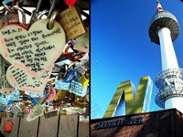
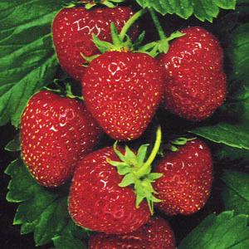
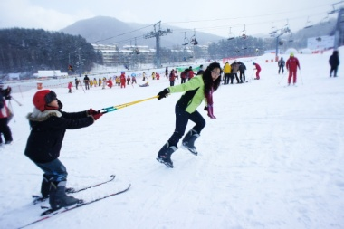
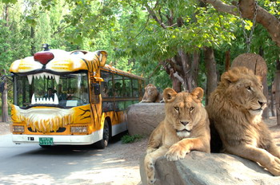
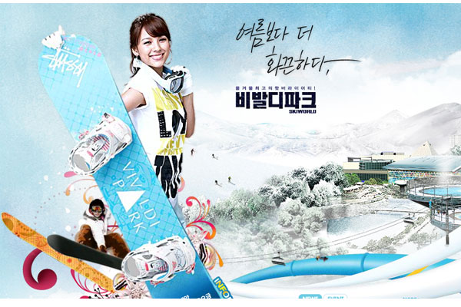

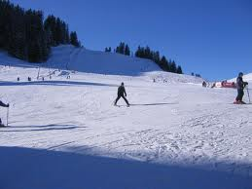
สนุกกับการเล่นสกีบนลานสกี - พระราชวังเคียงบ๊อค พระราชวังไม้เก่าแก่ที่สุดในเกาหลี –เยือน เกาะนามิ ตามรอยซีรีส์ดัง Winter Love Song–สนุกสุดมันส์ ณ สวนสนุกเอเวอร์แลนด์ - ทดลองทำกิมจิด้วยตัวเองพร้อมใส่ชุดฮันบกเพื่อถ่ายรูปเป็นที่ระลึก ณ กิมจิแลนด์ –หอคอย โซลทาวเวอร์ ชมวิวมุมสูงกรุงโซล - เยี่ยมชม คลองชองเกชอน พร้อมทราบประวัติความเป็นมา – ช้อปปิ้งย่านสุดฮิต ตลาดเมียงดง ตลาดทงแดมุน ฮกอิก ศูนย์การค้าส่งที่ใหญ่ที่สุดในเอเชีย - ชม TRICK ART MUSEUM พิพิธภัณฑ์ 3 มิติ ภาพวาดเสมือนจริง

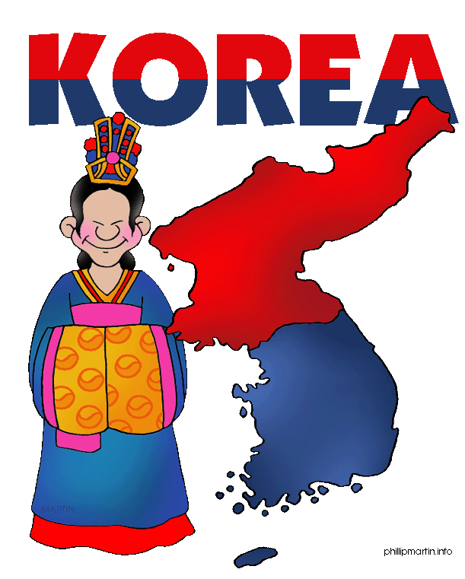



วันที่แรก กรุงเทพ – สนามบินอินชอน เกาหลีใต้ (-/-/-)

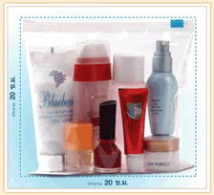
21.00 น. คณะพร้อมกันที่ท่าอากาศยานสุวรรณภูมิ ผู้โดยสารระหว่างประเทศ ชั้น 4 ประตู 8 เคาน์เตอร์ตัวอักษร R สายการบินพีซีแอร์ไลน์ (GT) มีเจ้าหน้าที่ของบริษัทฯคอยให้การต้อนรับ และอำนวยความสะดวก (หัวหน้าทัวร์แนะนำการเดินทาง)
กระเป๋าเล็กถือติดตัวขึ้นเครื่องบิน
- กรุณางดนำของมีคม ทุกชนิด เช่น มีดพับ กรรไกรตัดเล็บทุกขนาด ตะไบเล็บ เป็นต้น กรุณาใส่ในกระเป๋าเดินทางใบใหญ่ห้ามนำติดตัวขึ้นเครื่องบิน
- วัตถุที่เป็นลักษณะของเหลว อาทิ ครีม โลชั่น น้ำหอม ยาสีฟัน เจล สเปรย์ และเหล้าเป็นต้น จะถูกทำการตรวจอย่างละเอียดอีกครั้ง โดยจะอนุญาตให้ไม่เกิน 10 ชิ้น ในบรรจุภัณฑ์ละไม่เกิน 100ml. แล้วใส่รวมกันในถุงใสพร้อมที่จะสำแดงต่อเจ้าหน้าที่รักษาความปลอดภัยตามมาตรการองค์การการบินพลเรือนระหว่างประเทศ [ICAO]
- หากท่านซื้อสินค้าปลอดภาษีจากสนามบิน จะถูกปิดผนึกถุงโดยระบุ วันเดินทาง เที่ยวบิน จึงสามารถนำขึ้นเครื่องได้ และห้ามมีร่องรอยการเปิดปากถุงโดยเด็ดขาด

วันที่สอง อินชอน - เกาะนามิ – VIVALDI OR PHOENIX (-/กลางวัน/ค่ำ)


00.50 น. นำท่านเดินทางสู่ กรุงโซล ประเทศเกาหลีใต้ โดยสายการบินพีซีแอร์ เที่ยวบิน GT 220 พร้อมบริการอาหารและเครื่องดื่มบนเครื่อง มีบริการ หมอน และ ผ้าห่ม - อิสระพักผ่อน
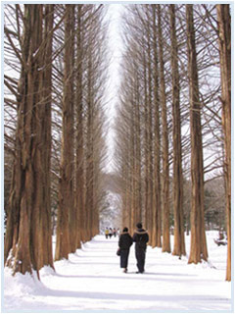
08.20 น. เดินทางถึงสนามบินอินชอน ประเทศเกาหลีใต้ (กรุณาปรับเวลาของท่านให้เร็วขึ้น 2 ชั่วโมง เพื่อให้ตรงกับเวลาท้องถิ่นของประเทศเกาหลี) หลังจากผ่าน พิธีการตรวจคนเข้าเมืองและศุลกากร นำท่านเดินทางสู่ ท่าเรือเฟอร์รี่ ข้ามฟากไปยัง เกาะนามิ (Winter Love Song) ชมทิวทัศน์ของธรรมชาติ ซึ่งเคยใช้เป็นสถานที่ถ่ายทำละคร “เพลงรักในสายลมหนาวหนึ่งในสถานที่ถ่ายทำละครเกาหลีเกาะนามิมีรูปร่างเหมือนใบไม้ที่ลอยอยู่ทางตอนเหนือของแม่น้ำฮัน อิสระให้ท่านได้เดินเล่นชมสวนเกาหลี และคาราวะสุสานนายพลนามิ เดินผ่านกลางแมกไม้แห่งสวนสนที่สูงเสียด ฟ้าเพื่อสุขภาพผ่านดงต้นสน ดอกสน ต้นเกาลัด เลือกนั่งที่ม้านั่งข้างชายฝั่งเพื่อชมบรรยากาศโรแมนติกใต้เงาไม้มองดูพันธุ์สัตว์ต่าง ๆ เช่น นกกระจอกเทศ กระต่าย กระรอก เป็ด กวางและให้ท่านได้เก็บภาพอันแสนประทับใจกลับไปฝากคนทางบ้าน
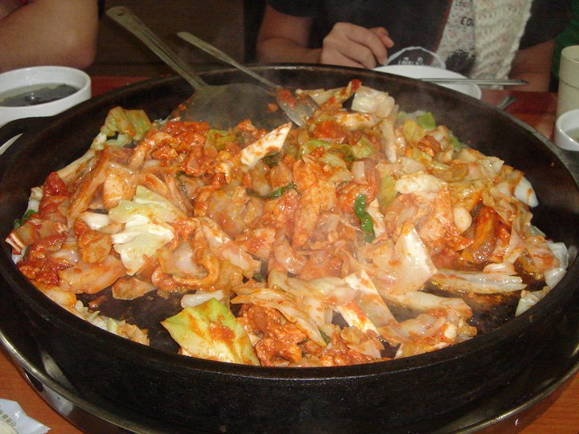
กลางวัน รับประทานอาหารกลางวัน  ณ ภัตตาคาร บริการด้วยเมนู ทัคคาลบี (1) หรือไก่บาร์บีคิวผัดซอสเกาหลี นำไก่บาร์บีคิว ต็อหรือข้าวเหนียวปั้น มันหวาน ผักต่าง ๆ ลงผัดร่วมกับซอสบาร์บีคิวเกาหลีในกระทะแบนวิธีการทานแบบเมี่ยงคำไทยโดยห่อกับผัดกาดแก้วเกาหลี เมื่อทานไประยะหนึ่ง จะนำข้าวสวยและสาหร่ายแห้งมาผัดรวมกับทัคคาลบีเพื่อให้เกิดอาหารชนิดใหม่คือทัคคาลบีโปคึมหรือข้าวผัดทัคคาลบีที่ทั้งหอมและน่าทานเสริฟพร้อมเครื่องเคียง เช่น โอเด้งปรุงรส กิมจิ และน้ำซุบ
บ่าย จากนั้นให้ท่านได้สนุกกับการเล่นสกีบนลานสกีขนาดใหญ่ VIVALDI / PHOENIX ประกอบไปด้วยเนินสกีถึง 14 เนินด้วยกันแบ่งเป็นเนินสกีสำหรับผู้ฝึกหัดเล่น 5เนิน, เนินสำหรับผู้ที่เล่นได้ปานกลาง 3 เนิน และเนินสำหรับผู้ที่เล่นชำนาญแล้ว 6 เนิน (ราคาทัวร์ยังไม่รวมค่าอุปกรณ์การเล่นสกี,สกีลิฟท์สโนว์สเลด สกีค่าเล่นรวมชุดประมาณ 50000 วอน กอนโดล่าประมาณ 150000 วอน) มีลิฟท์สำหรับนักสกีถึง 8 ตัวและยังมี กอนโดล่าอีก1 ตัวด้วย นอกจากนี้ยังมีสิ่งอำนวยความสะดวกอื่นๆ อาทิสระว่ายน้ำ, บิลเลียด,โบว์ลิ่ง,ซาวน่า ห้องเล่นเกมส์ ฯลฯ มีเวลาให้ท่านได้สนุกกับการเล่นสกีอย่างเต็มที่ ซึ่งปลอดภัยไม่มีอันตราย นอกจากนี้ที่นี่ยังเป็นสถานที่หลักที่ใช้ในการถ่ายทำซี่รี่ย์เกาหลี “ Autumn in my heart ” ซึ่งโด่งดังไปทั่วทั้งเอเชียปลุกกระแสนิยมละครและภาพยนตร์เกาหลีจนได้รับความนิยมอย่างมากมาย ซึ่งปัจจุบันทางรีสอร์ทยังได้จัดเป็นนิทรรศการแสดงภาพการถ่ายทำและภาพในละครไว้ให้ได้ชมด้วย
ค่ำ รับประทานอาหารค่ำ  ณ ภัตตาคาร (2) บุฟเฟต์บาบีคิวปิ้งย่างสไตล์เกาหลี ฟรีกับหลากหลายเนื้อสัตว์ ! เนื้อหมู เนื้อไก่ เนื้อวัว ปลาหมึก อาหารสไตล์เกาหลี ข้าวสวยและน้ำซุปหลากหลายรสชาติ อีกทั้งยังมีขนมหวานเกาหลีให้ลิ้มลองกัน

นำท่านเดินทางเข้าสู่ที่พัก VIVALDI // PHOENIX หรือเทียบเท่า
วันที่สาม ไร่ผลไม้ – กิมจิแลนด์ –สวนสนุกเอเวอร์แลนด์-ทงแดมุน (เช้า/กลางวัน/ค่ำ)

เช้า รับประทานอาหารเช้า ณ ห้องอาหารของโรงแรม (3)
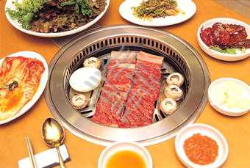
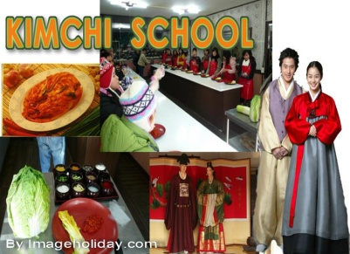
นำท่านเดินทางสู่ ไร่ผลไม้ตามฤดูกาล ให้ท่านได้ลิ้มรสผลไม้สดๆ ในบรรยากาศภายในไร่แท้จริงท่านจะ ได้พบกับวิถีชีวิต ชาวไร่ของเกาหลีว่ามีวิธีการปลูกอย่างไรจึงได้ผลไม้ที่ขนาด ใหญ่เป็นพิเศษและหวานหอมชวนน่ารับประทานเป็นที่ชื่นชอบของชาวเกาหลีชมวิธีการปลูก การดูแลรักษาผลและท่านยังสามารถเลือกเก็บและเลือกชิมได้จากภายในไร่ (ไม่สามารถนำออกมารับประทานภายนอกไร่ได้) จากนั้นนำท่าน “เรียนการทำกิมจิ” เรียนรู้การทำกิมจังกิมจิ จัดว่าเป็นเครื่องเคียงประจำโต๊ะสำหรับอาหารเกาหลีทุกมื้อทานคู่กับข้าวสวยร้อน ๆ กิมจิ เป็นอาหารประเภทหมักดอง ที่มีคุณค่าทางอาหารสูงชนิดหนึ่งมีรสชาติที่เป็นเอกลักษณ์และ พิเศษสุด!! เก็บภาพความประทับใจกับการสวมใส่ชุดฮันบก ชุดประจำชาติเกาหลีฟรี !!
กลางวัน รับประทานอาหารกลางวัน  ณ ภัตตาคาร (4) บริการท่านด้วยเมนู หมูย่างเกาหลี (PORK CALBI) ต้นตำรับอาหารเลื่องชื่อของประเทศเกาหลีใต้ เป็นหมูย่างที่ผ่านการหมักจนได้ที่ นำมาย่างบนเตา
บ่าย นำท่านสู่ สวนสนุกเอเวอร์แลนด์ สวนสนุกกลางแจ้งที่ใหญ่ที่สุดใน ประเทศเกาหลีให้เวลาท่านเพลิดเพลินและสนุกสนานกับเครื่องเล่นต่างๆ อาทิ T-Express, Double Rock Spin, Amazon Express, Rolling X-Train พร้อมด้วยบัตรเครื่องเล่นแบบ SPECIAL PASS TICKET (ไม่จำกัดรอบเล่นได้ทุกอย่าง) รื่นรมย์และเก็บภาพสวยๆไปกับเทศกาลหิมะต่อด้วยนั่งรถบัสท่องป่า ชมไลเกอร์ ลูกผสมระหว่างเสือกับสิงโต หนึ่งเดียวในโลกได้ที่นี่ท่านจะพบว่าเสือและสิงโตก็สามารถอยู่ด้วยกันได้อย่างเป็นสุขพบความน่ารักของหมีแสนรู้ที่จะมาแสดงท่าทางต่างๆที่สื่อสารกับเจ้าหน้าที่ได้อย่างยอดเยี่ยมและช้อปปิ้งสินค้าของที่ระลึกต่างๆ มากมายของเอเวอร์แลนด์ ร่วมฉลองเทศกาลดอกไม้ เช่น เทศกาลทิวลิป (มีนาคม-พฤษภาคม) เทศกาลดอกกุหลาบ (มิถุนายน) เทศกาลดอกลิลลี่ (กรกฏาคม-สิงหาคม) ดอกเบญจมาศบาน (กันยายน-ตุลาคม) ชมขบวนพาเหรด การแสดงต่างๆ เป็นต้น
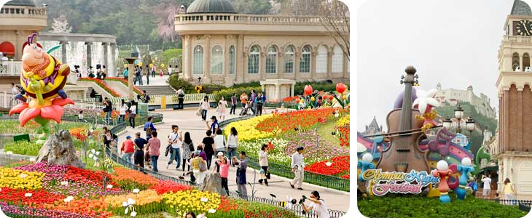
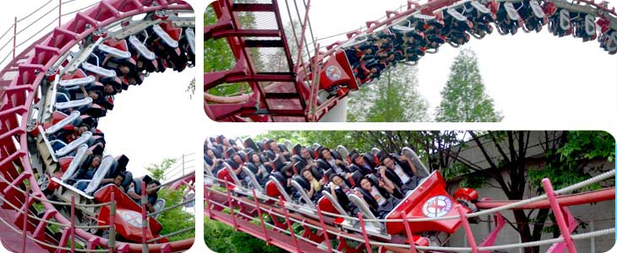
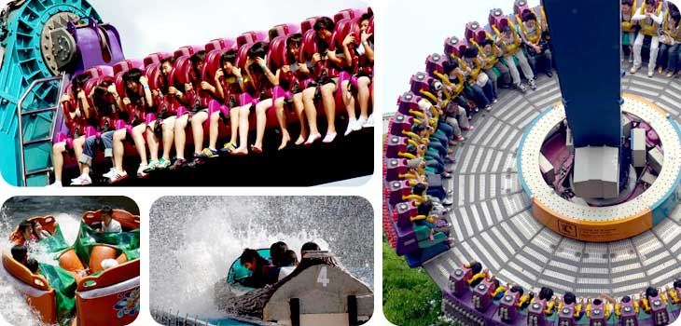
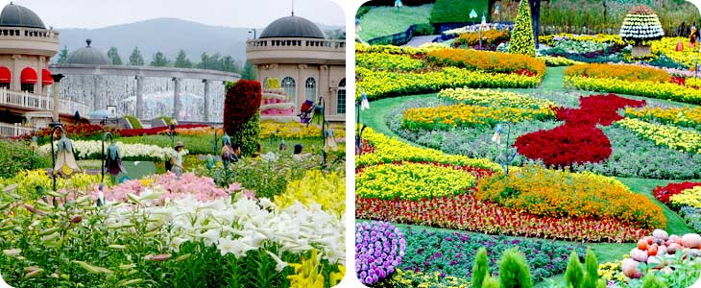
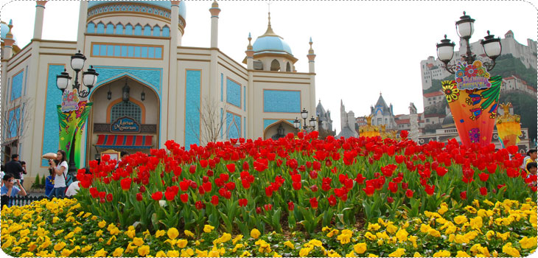
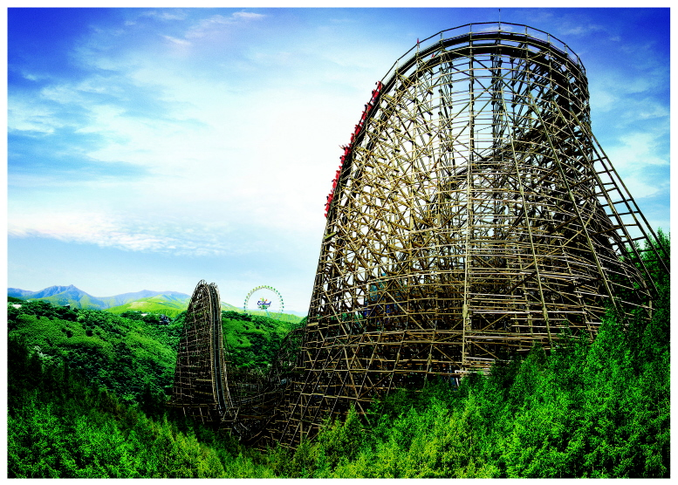

ค่ำ รับประทานอาหารค่ำ  ณ ภัตตาคาร (5)บาร์บีคิวไฟหรือบลูโกกิ สไตล์ดั้งเดิมของคาบสมุทรเกาหลี เนื้อหมูสไลด์หมักซอสคันจังและเครื่องปรุงรสต่าง ๆ มานำมาปรุงจะมีรสออกหวาน จากนั้นเพลิดเพลินต่อด้วยการช้อปปิ้ง ย่านทงแทมุน ซึ่งตั้งอยู่บริเวณประตูเมืองโบราณทางทิศตะวันออก ซึ่งท่านสามารถสรรหาสินค้าหลากหลายประเภท ตั้งแต่ศีรษะจรดปลายเทแนะนำอาทิเสื้อผ้าบุรุษ-สตรีรองเท้าบุรุษ-สตรี รองเท้าผ้าใบ เข็มขัด ของที่ระลึก ชุดเครื่องครัว ถุงเท้า ผ้าพันคอพบกับเทรนด์แฟชั่นเกาหลีล่าสุดในช่วง ฤดูใบไม้ผลิท่านจะได้สัมผัสกับบรรยากาศ การช้อป
ปิ้งสินค้าในราคา เกาหลีอย่างแท้จริง
นำท่านเดินทางเข้าสู่ที่พัก Oh Mok Gyeo Co-Op / Crown Insadong หรือเทียบเท่า
วันที่สี่ ฮงอิก – SKIN ANNIVERSARY-TRICK ART MUSEUM – ROJUKISS - พระราชวังเคียงบ๊อค – พิพิธภัณฑ์คติชน - เมียงดง (เช้า/กลางวัน/ค่ำ)

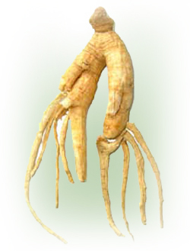
เช้า รับประทานอาหารเช้า ณ ห้องอาหารของโรงแรม (6)
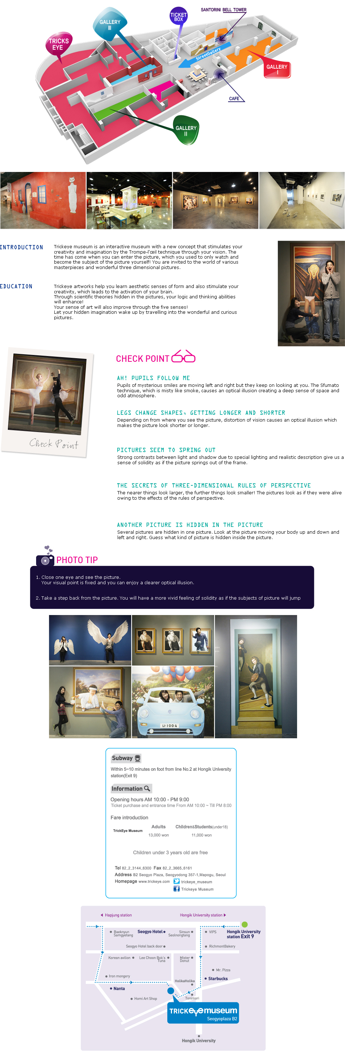

นำท่านเยื่ยมชม TRICK ART MUSEUM 3D GALLORY แกลลอรี่ “เคล็ดลับงานศิลปะแห่งภาพ ” แนวคิดรูปแบบใหม่ เพื่อต้องการจะจุดประกายความคิดสร้างสรรค์และจินตนาการของการสร้างภาพโดยใช้เทคนิคพิเศษจากภาพสามมิติที่รวมทฤษฎีทางวิทยาศาสตร์และการซ้อนภาพโดยกระตุ้นความเคลื่อนไหวของภาพให้มีมิติเหมือนจริง โดยให้ผู้ชมเข้าไปมีส่วนร่วมถ่ายภาพ เมื่อผ่านเข้าไปในภาพนั้นๆ พิพิธภัณฑ์มีภาพงานชิ้นโบว์แดงให้ทุกท่านได้สนุกสนานกับการแอ็คชั่นท่าทางต่างๆกับ ภาพแนวมิติที่รูปถ่ายของท่านจะออกมาดูประหนึ่งเหมือนจริงในเหตุการณ์ โดยมีตัวอย่าง การจัดวาง ท่าทางไว้ข้างรูป ให้ท่านได้เก็บภาพประทับใจกันอย่างเต็มอิ่ม
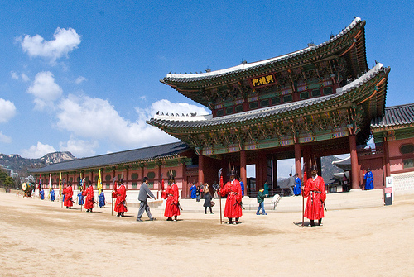

แวะชม ศูนย์โสม ซึ่งรัฐบาลรับรองคุณภาพว่าผลิตจากโสมที่มีอายุ 6 ปี ซึ่งถือว่าเป็นโสมที่มีคุณภาพดีที่สุด ชมวงจรชีวิตของโสมพร้อมให้ท่านได้เลือกซื้อโสมที่มีคุณภาพดีที่สุดและราคาถูกกว่าไทยถึง 2 เท่ากลับไปบำรุงร่างกายหรือฝากญาติผู้ใหญ่ที่ท่านรักและนับถือ พร้อมนำท่านชม “ศูนย์สมุนไพร” ต้นไม้ชนิดนี้เจริญเติบโตในป่าลึกบนภูเขาที่ปราศจากมลภาวะและระดับสูงเหนือน้ำทะเล 50-800 เมตร ชาวเกาหลีรุ่นใหม่นิยมนำมารับประทานเพื่อช่วยดูแลตับให้สะอาดแข็งแรง ป้องกันโรคตับแข็ง ไม่ถูกทำลายจาการดื่มแอลกอฮอล์ กาแฟ บุหรี่ สารตกค้างจากอาหารและยา จากนั้นนำท่านโรงงาน “อเมทิส”หรือพลอยสีม่วงซึ่งคนเกาหลี เชื่อว่าถ้าใส่ติดตัวแล้วจะมีแต่ความโชคดีได้เวลาอันสมควร นำท่านอิสระช้อปปิ้ง ย่านมหาวิทยาลัยฮงอิก ที่ตลาดแห่งนี้ท่านจะได้เลือกซื้อสินค้าแฟชั่นเกาหลีต่างๆมากมาย อิสระช้อปปิ้งที่ร้านเครื่องสำอางค์ ซึ่งมีหลายแบรนด์ เช่น ROJUKISS เวชภัณฑ์เครื่องสำอางค์แบรนด์ดังของเกาหลีราคาถูกกว่าเมืองไทย นำท่านชม พระราชวังเคียงบ็อค ซึ่งเป็นพระราชวังไม้โบราณที่เก่าแก่ที่สุด สร้างขึ้นใน ค.ศ. 1394 ในอดีตกว่า 600 ปีก่อน ภายในพระราชวังแห่งนี้มีหมู่พระที่นั่งมากกว่า 200 หลัง แต่ได้ถูกทำ ลายไปมากในสมัยที่ญี่ปุ่นเข้ามาบุกยึดครอง ทั้งยังเคยเป็นศูนย์บัญชาการทางการทหารและเป็นที่ประทับของกษัตริย์ ปัจจุบันได้มีการก่อสร้างหมู่พระที่นั่งที่เคยถูกทำลายขึ้นมาใหม่ในตำแหน่งเดิม ถ่ายภาพคู่กับพลับพรากลางน้ำ “เคียงเฮวรู” ที่ซึ่งเคยเป็นท้องพระโรงออกงานสโมสรสันนิบาตต่าง ๆ สำหรับต้อนรับแขกบ้านแขกเมือง แทโจ ในจำนวนพระราชวังทั้ง 5 ที่สร้างขึ้นในราชวงศ์นี้ พระราชวังเคียงบกคุง ถือเป็นพระราชวังที่สวยงามและยิ่งใหญ่ที่สุด จากนั้นเข้าชม พิพิธภัณฑ์พื้นบ้าน รับทราบประวัติความเป็นมาของคนเกาหลีตั้งแต่ยุคโบราณผ่านทางห้องแสดงหุ่นจำลอง

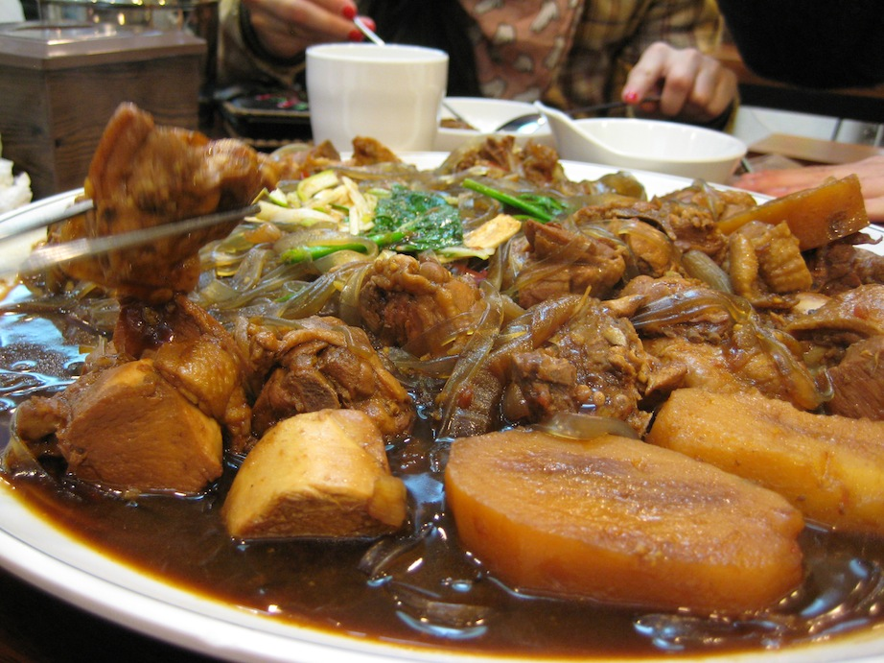
กลางวัน รับประทานอาหารกลางวัน  ณ ภัตตาคาร บริการด้วยเมนู JIMDAK (7) ไก่ตุ๋นหรือพะโล้เป็นอาหารฟิวชั่นยอดนิยมของคนเกาหลี นำเส้นก๋วยเตี๋ยว
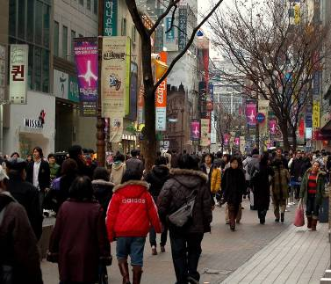
นุ่มละมุ่น ราดด้วยน้ำซอสพะโล้พร้อมใส่ส่วนผสมเนื้อไก่ หัวหอม และผักพื้นเมือง นำมาผ่านวิธิการตุ๋นในแบบฉบับของชาวเกาหลีโบราณทานกับน้ำซุปสาหร่ายรสกลมกล่อม
บ่าย นำท่านเลือกซื้อสินค้าแฟชั่นเกาหลีที่ “ถนนเมียงดง” หรือ "ถนนสายแฟชั่นของเกาหลี" ที่มีสินค้าและบริการให้เลือกตั้งแต่ราคาระดับกลางถึงสูงตามแต่ยี่ห้อเมื่อเทียบกับตลาดพื้นเมืองทงแดมุน และยังมีร้านเสื้อผ้าแฟชั่นบูติกเล็กๆ ร้านรองเท้า ร้านทำผม ร้านคอสเมติก อาทิ Etude, The Face Shop, Skin Food เป็นต้น ร้านกาแฟและ ร้านอาหารนานาชนิด
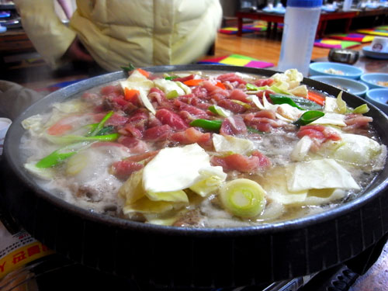
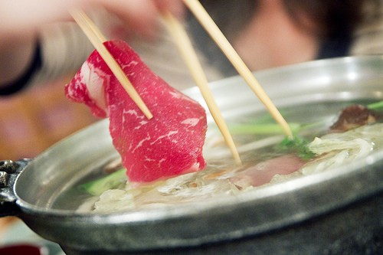
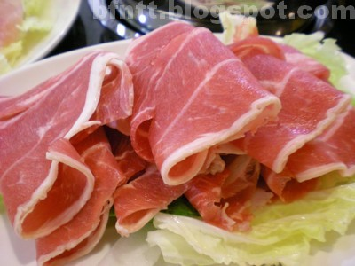
ค่ำ รับประทานอาหารค่ำ  ณ ภัตตาคาร บริการท่านด้วยเมนู “BUFFET SHABU SHABU” (8) สุกี้สไตล์เกาหลีบนหม้อไฟร้อน ประกอบด้วย หมูสไลซ์ เห็ดสด ผักสดต่าง น้ำซุป และเส้นอุด้ง ซึ่งขาดไม่ได้ใน การทานชาบู พร้อมด้วยข้าวสวยและเครื่องเคียง หลากหลาย

นำท่านเดินทางเข้าสู่ที่พัก Oh Mok Gyeo Co-Op / Crown Insadong หรือเทียบเท่า
วันที่ห้า โซลทาวเวอร์–คลองชองเกชอน–ดิวตี้ฟรี–ละลายเงินวอน-กรุงเทพ (เช้า/กลางวัน/-)

เช้า รับประทานอาหารเช้า  ณ ห้องอาหารโรงแรม (9)
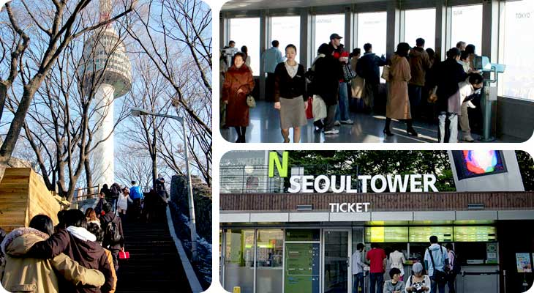
นำท่านสู่ เขานัมซาน คล้องกุญแจคู่รัก ณ LOVE KEY CEREMONY ที่นี้มีความเชื่อว่าหากคู่รักคล้องแม่กุญแจร่วมกันและโยนลูกกุญแจทิ้งไป จะครองรักกันเนิ่นนานตลอดไปพร้อมนำท่านขึ้นหอคอยโซลทาวเวอร์ ชมทัศนียภาพมุมสูงของกรุงโซล (ไม่รวมค่าลิฟท์ขึ้นโซลทาวเวอร์) ท่านยังสามารถเลือกซื้อตุ๊กตาหมี Alfred จากละคร “เจ้าหญิงวุ่นวายเจ้าชายเย็นชา”พร้อมชมความน่ารักของตุ๊กตามีที่ Teddy Bear Shop จากนั้นพาทุกท่านเพลิดเพลิน ด้วยการช้อปปิ้งสินค้าปลอดภาษีที่ Duty free ที่นี่ท่านจะได้พบกับของแบรนด์เนมชื่อดัง อาทิเช่น กระเป๋า, รองเท้า, นาฬิกา, กล้อง, โทรศัพท์มือถือ,น้ำหอม ฯลฯ ในราคาปลอดภาษีและย่อมเยากว่าที่เมืองไทย
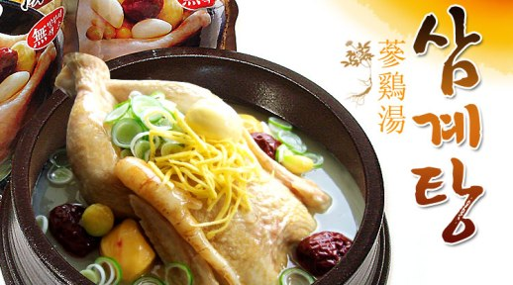
กลางวัน รับประทานอาหาร ณ ภัตตาคาร บริการท่านด้วยเมนู ซัมเคทัง (Samgyetang) (10) หรือไก่ตุ๋นโสมอาหารตำหรับชาววังบำรุงสุขภาพ บริการท่านละ 1 ตัว บรรจุอยู่ในหม้อเหล็กร้อนๆ ภายในตัวไก่ จะยัดไส้ด้วยข้าวและของบำรุงต่างๆ อาทิ เม็ดพุทราแห้ง รากโสมเก๋ากี้ ปรุงรสด้วย พริกไทยดำ และเกลือ รับประทานพร้อมเครื่องเคียงที่เรียกว่า กักตุกี (ทำจากหัวไชเท้าดอง) และเส้นขนมจีนหนานุ่มแบบเกาหลี พร้อมทั้งเสิร์ฟ อินซัมจู หรือเหล้าดองโสม

บ่าย นำท่านเดินชมและถ่ายรูปลานน้ำพุ “คลองชองเกชอน” ซึ่งประดับประดาด้วย ไฟหลากสีสวยงาม ด้วยน้ำพุ สองชั้นซึ่งแต่ละวันต้องปั้มน้ำถึง 65,000 ตันมาทําเป็นน้ำพุ คลองชองเกชอนเดิมถูกขุดเมื่อ 600 ปี ก่อนในสมัยกษัตริย์ ยองโจ กษัตริย์องค์ที่ 21 แห่งราชวงศ์โชซอนโดยใช้แรงงานคนถึง 200,000 คน ภายหลังสงครามเกาหลีริมคลอง กลายเป็นชุมชนแออัดเกิดน้ำเน่าเสียจึงได้มีการ ล้างพื้นที่สลัมและ ปิดคลอง ภายหลังสร้างเป็นตลาดทงแดมุน มีร้านค้าต่างๆ เกิดขึ้นมากมายการจราจรแออัดจน ต้องสร้าง ทางด่วนยกระดับเมื่อความเจริญมากขึ้นปัญหามลพิษ ตามมาในปี 2003 ทางรัฐบาลจึงมีโครงการทุบทาง ด่วนและฟื้นฟูคลองขึ้นมาใหม่ทำให้กรุงโซลกลายเป็นเมืองที่น่าอยู่อาศัยและเป็นเมืองที่มีความสมดุล ระหว่างธรรมชาติ, วัฒนธรรมและประวัติศาสตร์ นำท่านแวะซื้อของบริโภคเพื่อเป็นของฝากญาติมิตรก่อน กลับบ้านอาทิ ขนมของขบเคี้ยว ช็อกโกแลต สาหร่ายทะเล กิมจิ ผลไม้สด ณ ซุปเปอร์มาร์เก็ตขายส่ง “ร้านละลายเงินวอน” สมควรแก่เวลานำท่านเดินทางสู่สนามบิน
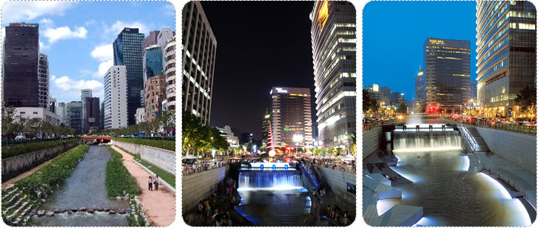

โคลนพอกหน้าโสม เครื่องสำอางโสม เป็นต้น และยังมีหมอนสุขภาพกิมจิชินราเมง (มาม่าเกาหลี) เป็นต้น จากนั้นเดินทางไปยังสนามบินนานาชาติอินชอน /ออกเดินทางสู่สนามบินนานาชาติอินชอน
19.10 น. เหิรฟ้ากลับสู่กรุงเทพฯ โดยสายการบินพีซีแอร์ เที่ยวบินที่ GT 221
22.10 น. ถึงท่าอากาศยานสุวรรณภูมิโดยสวัสดิภาพ พร้อมความประทับใจ

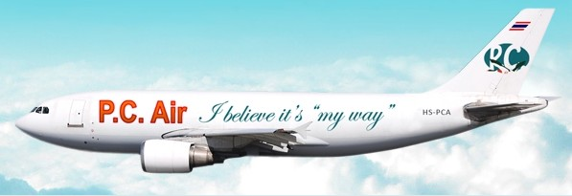

วันเดินทาง | ผู้ใหญ่ | เด็กพักกับ | เด็กเสริม | เด็กไม่เสริมเตียง | พักเดี่ยว
วันเดินทาง | ผู้ใหญ่ | ผู้ใหญ่1ท่าน | เตียง | เด็กไม่เสริมเตียง | จ่ายเพิ่ม
6-10 ธันวาคม 55 | 27,900 | 27,900 | 26,900 | 25,900 | 6,000

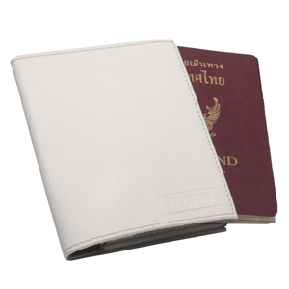
ราคาทัวร์รวม
- ค่าตั๋วเครื่องบิน ตามที่ระบุในรายการทัศนาจร ไป-กลับพร้อมคณะ กรณีอยู่ต่อต้องเสียค่าเปลี่ยนแปลงตั๋ว
- ค่าภาษีสนามบิน ทุกแห่งที่มี
- ค่าอาหารทุกมื้อ ตามที่ระบุในรายการ
- ค่าเข้าชมสถานที่ต่างๆ ตามรายการ
- ค่าที่พักระดับมาตรฐาน (4 ดาว) พักห้องละ 2 ท่าน
☑ ค่ารถรับ-ส่ง และนำเที่ยวตามรายการ
☑ ค่าน้ำหนักกระเป๋าสัมภาระท่านละ 20 กก.
- ค่าประกันอุบัติเหตุ,ค่ารักษาพยาบาลกรณีเจ็บป่วย ระหว่างเดินทาง วงเงินสูงสุดท่านละ 1,000,000 บาท (เงื่อนไขตามกรมธรรม์)
ราคาทัวร์ไม่รวม
- ค่าใช้จ่ายส่วนตัว อาทิ ค่าทำหนังสือเดินทาง, ค่าโทรศัพท์ส่วนตัว, ค่าซักรีด, มินิบาร์ในห้อง, รวมถึงค่าอาหาร และเครื่องดื่มที่สั่งเพิ่มนอกเหนือรายการ (หากท่านต้องการสั่งเพิ่ม กรุณาติดต่อหัวหน้าทัวร์แล้วจ่ายเพิ่มเองต่างหาก)
- ค่าภาษีมูลค่าเพิ่ม 7% และภาษีหัก ณ ที่จ่าย 3%
- ค่าน้ำหนักกระเป๋าสัมภาระ ที่หนักเกินสายการบินกำหนด (ปกติ 20 กก.)
- ค่าทิปไกด์และคนขับรถตลอดการเดินทาง ประมาณ 25,000 วอน หรือ 900 บาท/ท่าน

เงื่อนไงการสำรองที่นั่ง
• กรุณาชำระมัดจำ 10,000 บาท ณ วันที่สำรองที่นั่ง พร้อมแฟกซ์ หรือ อีเมลล์หน้าพาสปอร์ตของผู้เดินทางเพื่อจองที่นั่ง
• ค่าใช้จ่ายทั้งหมดส่วนที่เหลือ โปรดชำระก่อนการเดินทางอย่างน้อย 14 วันทำการ
• การสำรองที่นั่งจะสมบูรณ์ก็ต่อเมื่อบริษัทได้รับชำค่าระมัดจำเท่านั้น
การยกเลิก
- ยกเลิกก่อนการเดินทาง 30 วันขึ้นไป คืนเงินทั้งหมด
- ยกเลิกก่อนการเดินทาง 25 วันขึ้นไป ไม่ว่าในกรณีใดๆ บริษัทฯขอไม่คืนเงินทั้งหมด
- ยกเว้นกรุ๊ปที่เดินทางช่วงวันหยุดหรือเทศกาลที่ต้องการันตีมัดจำกับสายการบินหรือค่ามัดจำที่พักโดยตรงหรือโดยการผ่านตัวแทนในประเทศหรือต่างประเทศและไม่อาจขอคืนเงินได้ รวมถึงเที่ยวบินพิเศษเช่น Extra Flight และ Charter Flight จะไม่มีการคืนเงินมัดจำ หรือค่าทัวร์ทั้งหมดเนื่องจากค่าตั๋วเป็นการเหมาจ่ายในเที่ยวบินนั้นๆ
- ในกรณีเกิดภัยพิบัติไม่ว่าจะเป็นกรณีใดๆก็ตาม หากสนามบิน และ คณะทัวร์ของบริษัท ยังยืนยันการเดินทางได้ตามปกติ ทางบริษัทจะไม่รับยกเลิกทัวร์จากลูกค้า และขอสงวนสิทธิ์ในการคืนเงินค่าทัวร์ ( หากลูกค้ายืนยันว่าเดินทางไม่ได้ ลูกค้าสามารถยกเลิกได้แต่ต้องเข้าตามเงื่อนไข ของการยกเลิกทัวร์เท่านั้น เพราะบริษัทต้องเสียหายด้านดำเนินการต่างๆ ทั้งค่ามัดจำตั๋วเครื่อง ค่าโรงแรมต่างๆ)
- เมื่อท่านได้ชำระเงินมัดจำหรือทั้งหมด ไม่ว่าจะเป็นการชำระผ่านตัวแทนของบริษัทฯหรือชำระโดยตรงกับทางบริษัทฯ ทางบริษัทฯ จะขอถือว่าท่านรับทราบและยอมรับในเงื่อนไขต่าง ๆ

หมายเหตุ
- เที่ยวบิน ราคาและรายการท่องเที่ยว สามารถเปลี่ยนแปลงได้ตามความเหมาะสม โดยคำนึงถึงผลประโยชน์ของผู้เดินทางเป็นสำคัญ
- หนังสือเดินทาง ต้องมีอายุเหลือใช้งานไม่น้อยกว่า 6 เดือน และบริษัทฯ รับเฉพาะผู้มีจุดประสงค์เดินทางเพื่อท่องเที่ยวเท่านั้น
- ทางบริษัทฯจะไม่รับผิดชอบใดๆ ทั้งสิ้นหากเกิดกรณีความล่าช้าจากสายการบิน, การประท้วง, การนัดหยุดงาน, การก่อจลาจล หรือกรณีที่ท่านถูกปฏิเสธ การเข้าหรือออกเมืองจากเจ้าหน้าที่ตรวจคนเข้าเมือง หรือเจ้าหน้าที่กรมแรงงานทั้งจากไทย และต่างประเทศซึ่งอยู่นอกเหนือความรับผิดชอบของบริษัทฯ
- ทางบริษัทฯจะไม่รับผิดชอบใดๆ ทั้งสิ้น หากท่านใช้บริการของทางบริษัทฯไม่ครบ อาทิ ไม่เที่ยวบางรายการ, ไม่ทานอาหารบางมื้อ เพราะค่าใช้จ่ายทุกอย่าง ทางบริษัทฯได้ชำระค่าใช้จ่ายให้ตัวแทนต่างประเทศแบบเหมาขาดก่อนออกเดินทางแล้ว
- ทางบริษัทฯจะไม่รับผิดชอบใดๆ ทั้งสิ้น หากเกิดสิ่งของสูญหายจากการโจรกรรม และ/หรือ เกิดอุบัติเหตุที่เกิดจากความประมาทของตัวนักท่องเที่ยวเอง
- ตั๋วเครื่องบินเป็นตั๋วราคาพิเศษ กรณีที่ท่านไม่เดินทางพร้อมคณะไม่สามารถนำมาเลื่อนวันหรือคืนเงินได้
- เมื่อท่านตกลงชำระเงินไม่ว่าทั้งหมดหรือบางส่วนกับทางบริษัทฯ ทางบริษัทฯ จะถือว่าท่านได้ยอมรับในเงื่อนไขข้อตกลงต่างๆ ที่ได้ระบุไว้แล้วทั้งหมด

ใบจองทัวร์ / BOOKING FORM
ชื่อ – สกุล ผู้จอง ..................................................................................................................จำนวนผู้เดินทาง.....................ท่าน
เอเจนท์ ............................................. โทรศัพท์ที่ติดต่อสะดวก ................................................. โทรสาร................................
E-mail : ..........................................................................................................................................................................................
จองทัวร์โปรแกรม ........................................................................ CODE : …………………… วันเดินทาง ...................................................
จำนวนผู้เดินทาง ผู้ใหญ่ . . . . . . . . . . . . . . . . . . . . . ท่าน
เด็ก อายุต่ำกว่า 12 ปี . . . . . . . . . . . . . . . . . . . . . ท่าน มีเตียง ไม่มีเตียง

Request’s Room เตียงเดี่ยว DBL เตียงคู่ TWN สามเตียง TRP
Special’s Meal ทานเนื้อ ไม่ทานเนื้อ ไม่ทานอาหารทะเล
รายชื่อผู้เดินทาง ( โปรดระบุเป็นภาษาอังกฤษ ตรงกับหน้าหนังสือเดินทาง )
1. ...................................................................... เลขที่หนังสือเดินทาง ......................วันเกิด.......................วันหมดอายุ.............
2. ...................................................................... เลขที่หนังสือเดินทาง ......................วันเกิด.......................วันหมดอายุ.............
3. ...................................................................... เลขที่หนังสือเดินทาง ......................วันเกิด.......................วันหมดอายุ.............

เงื่อนไงการสำรองที่นั่ง
• กรุณาชำระมัดจำ 10,000 บาท ณ วันที่สำรองที่นั่ง พร้อมแฟกซ์ หรือ อีเมลล์หน้าพาสปอร์ตของผู้เดินทางเพื่อทำการจองที่นั่ง
• ค่าใช้จ่ายทั้งหมดส่วนที่เหลือ โปรดชำระก่อนการเดินทางอย่างน้อย 15-20 วันทำการ
• การสำรองที่นั่งจะสมบูรณ์ก็ต่อเมื่อบริษัทได้รับชำค่าระมัดจำเท่านั้น
• กรุณาศึกษารายละเอียด โปรแกรมการเดินทาง เงื่อนไขการบริการก่อนทำการจองทัวร์เพื่อประโยชน์ของท่าน

ลงชื่อผู้จอง ………………………………………………………. วันที่ ..........................................

พิเศษ มากกว่าใคร
- บันทึกภาพ ตลอดการเดินทาง 1,500 ภาพ ให้แจกเป็น ซีดี ให้คนละแผ่น ( กรุ๊ปใหญ่เท่านั้น )
- แจกหมวกให้คนละ 1 ใบ ( บางทัวร์ ไม่มีให้ )
- แจก พัด มือถือ 1 อัน ( เฉพาะ เราเท่านั้นที่มีแจก )
- แจก กระเป๋าให้ 1 ใบ สำหรับใส่ดินสอปากกา ( เฉพาะ เราเท่านั้นที่มีแจก )
- ทำประกันอุบัติเหตุการเดินทางให้ คนละ 1,000,000 บาท บางบริษัททัวร์ ทำแค่ 2 แสน
- อาหารเช้า วันแรก เราทาน อาหาร แบบฉบับยอดนิยมที่หาดใหญ่ ขนมจีน ติ่มซำ ร้านดังที่สุด
สนใจในการจอง
โอนเงินมัดจำ ในการจอง ทัวร์ คนละ 10,000 บาท
ชำระส่วนที่เหลือให้หมดก่อน 15 วัน ของวันเดินทาง
โอนมาที่ ธนาคารใด ธนาคารหนึ่ง ในนาม สมปอง เจนชัยจิตรวนิช
ธนาคาร กรุงศรีอยุธยา สาขา สี่แยกวังหิน บัญชีกระแสรายวัน เลขที่บัญชี 2140013280
ธนาคาร กสิกรไทย สาขา รัชดา-ห้วยขวาง ในบัญชีกระแสรายวัน เลขที่บัญชี 089-1069251
ธนาคาร ไทยพาณิชย์ สาขาย่อย เซ็นทรัลปิ่นเกล้า บัญชี ออมทรัพย์ เลขที่ 183-2 10718-9
ธนาคาร กรุงเทพ สาขาย่อย เซ็นทรัล ปิ่นเกล้า บัญชีออมทรัพย์ เลขที่ 095-0-20209-3

หลังการโอนเงิน
กรุณา ส่งหลักฐานต่างๆ ที่แจ้งไว้ด้านล่างนี้ มาที่............
- Fax 02-9481866, 02-9482065 รอสัญญาณ แฟกต์
- หรือ สแกนหลักฐาน ส่งมาที่ อีเมล์ jenchai624@hotmail.com
- สำเนาการโอนเงิน
- เบอร์โทรติดต่อกลับ ของ ผู้จอง และเพื่อนร่วมทาง
- กำหนดวันเดินทาง / ทริปที่ไป / วันเดินทาง
- หากไปต่างประเทศ ขอสำเนาพาสปอต
- สำเนาบัตรประชาชน กรณี ยังไม่มีพาสปอตในขณะนั้น ( ใช้ในการจองตั๋วเครื่องบิน )

สมปอง ทัวร์ /
ใบอนุญาตประกอบธุรกิจการท่องเที่ยว เลขที่ 11 / 05588
Website : www.programtour.com
Email : jenchai624@hotmail.com
Chat : msn : jenchai624@hotmail.com
Chat : Skype : jenchai624
Office 1 : : ตลิ่งชัน 02-8867018-9
Office 2 : รามอินทรา : 02-9481866
Mobile : ไทย : 089-9246304, 087-5149753,
Mobile : เวียดนาม : 091-6003612

